  АГЕНТСТВО РАЗВИТИЯ  МАЛОГО И СРЕДНЕГО ПРЕДПРИНИМАТЕЛЬСТВА  КРАСНОЯРСКОГО КРАЯ | 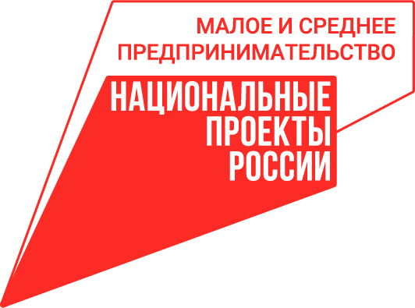
03.02.2023

В Красноярском крае расширили поддержку малых и средних компаний в онлайн-торговле

Предприниматели Красноярского края могут воспользоваться новой мерой поддержки для развития онлайн-торговли. В региональной сети центров «Мой бизнес», которая работает по нацпроекту «Малое и среднее предпринимательство», можно получить помощь экспертов для старта продаж на платформе Ozon, а также бесплатное продвижение товаров.
Предприниматели, заинтересованные в запуске бизнеса на этой электронной торговой площадке (маркетплейсе), получат поддержку персонального менеджера, который поможет новичкам разобраться, как работает площадка, как оформить привлекательные карточки товаров, запустить рекламную кампанию.
«С 2020 года наблюдается активный рост числа создаваемых компаний-МСП в торговле онлайн, основными причинами которого являются ковидные ограничения и невозможность осуществлять деятельность в сфере торговли в офлайн-режиме. В рамках нашей совместной акции с Ozon предприниматели получат 5 000 бонусных баллов на продвижение, эквивалентные примерно 70 000 показов объявления, а персональный менеджер поможет предпринимателю дойти до первых стабильных продаж», – отметила заместитель Министра экономического развития РФ Татьяна Илюшникова.
Управляющий директор Ozon Сергей Беляков рассказал, что уже сейчас более 80% предпринимателей на платформе – это малые и средние компании.
Новая программа поддержки онлайн-торговли доступна для индивидуальных предпринимателей Красноярского края и юридических лиц, которые раньше не продавали товары на данной платформе.
Для участия необходимо подать заявку в центр «Мой бизнес» по тел. 8-800-234-01-24 или по электронной почте vopros@mb24.ru.

Дополнительная информация для СМИ: +7 (391) 222-55-03, пресс-служба агентства развития малого и среднего предпринимательства Красноярского края.

